UNIVERSIDADE POSITIVO
CURSO DE CIÊNCIA DA COMPUTAÇÃO
DESENVOLVIMENTO FRONT-END PARA WEB
Prof. Fabricio Olivo
Arthur Rodrigues de Sousa Wojciechowski
Miguel Souza Hilário
LEGO WORLD: SITE RESPONSIVO SOBRE O UNIVERSO LEGO
Documentação do projeto Front-End para Web
Curitiba
2026

SUMÁRIO
1 INTRODUÇÃO 3
1.1 Tema escolhido 3
1.2 Objetivos 3
2 FERRAMENTAS E RECURSOS 3
3 LINGUAGENS UTILIZADAS 5
4 SITES DE REFERÊNCIA 5
5 DIVISÃO DE TAREFAS 5
6 DIFICULDADES ENCONTRADAS 6
7 EXPERIÊNCIA DO USUÁRIO (UX) 6
8 INTERFACE DO USUÁRIO (UI) 6
9 USABILIDADE 7
10 PALETA DE CORES 7
11 TIPOGRAFIA 8
12 MAPA DO SITE 8
13 TELAS DESENVOLVIDAS 9
13.1 Página inicial (index.html) 9
13.2 Página História (historia.html) 10
13.3 Página Sobre (sobre.html) 11
13.4 Página Coleções (colecoes.html) 12
13.5 Página Produtos (produtos.html) 13
13.6 Página Lançamentos (lancamentos.html) 14
13.7 Página Personagens (personagens.html) 15
13.8 Página Filmes e jogos (filmes.html) 16
13.9 Página Galeria (galeria.html) 17
13.10 Página Contato (contato.html) 18
13.11 Versão para celular 19
14 APLICAÇÕES DE JAVASCRIPT 21
14.1 As quatro estruturas básicas de programação 22
14.2 Armazenamento com localStorage 22
14.3 Manipulação do DOM e eventos 23
15 ATENDIMENTO AOS REQUISITOS 23
16 CONCLUSÃO 24
REFERÊNCIAS 25

1 INTRODUÇÃO

1.1 Tema escolhido
O projeto LEGO World é um site responsivo dedicado ao universo LEGO, desenvolvido para a disciplina Desenvolvimento Front-End para Web da Universidade Positivo. O tema foi escolhido por ser amplo e visual: permite tratar de história, coleções, produtos, personagens, filmes e jogos, e oferece conteúdo variado para aplicar todos os recursos exigidos no enunciado.
O site é um projeto acadêmico, sem vínculo oficial com a LEGO, e isso está indicado no rodapé de todas as páginas.

1.2 Objetivos
O objetivo geral é construir um site com 10 páginas navegáveis entre si, com interface adaptável a pelo menos duas larguras de tela, usando HTML, CSS, JavaScript e Bootstrap. Os objetivos específicos são:
- organizar a pasta do projeto com nomes adequados e as subpastas css, js, img, audio, video e doc;
- aplicar HTML5 semântico e CSS3 com seletores de tag, classe e identidade, nos três escopos (em linha, incorporado e externo);
- criar um formulário de contato com validação nativa e máscara de telefone;
- usar JavaScript puro para manipular o DOM e salvar dados no localStorage;
- garantir que o site funcione offline a partir do arquivo index.html e publicá-lo no GitHub.

2 FERRAMENTAS E RECURSOS
A Tabela 1 reúne as ferramentas e os recursos de apoio usados no desenvolvimento, com os respectivos links.
Tabela 1 – Ferramentas e recursos utilizados
Ferramenta | Uso no projeto | Link
Editor de código | Escrita e edição dos arquivos HTML, CSS e JavaScript. | https://code.visualstudio.com/
Navegador web | Testes de funcionamento e visualização das páginas no navegador. | https://www.mozilla.org/firefox/
Bootstrap 5 | Navbar, grid, cards, botões, formulários e alertas. Arquivos baixados e usados localmente | https://getbootstrap.com
Git e GitHub | Versionamento e disponibilização pública do projeto. Repositório público criado. | https://github.com
MDN Web Docs | Consulta sobre HTML, CSS e JavaScript | https://developer.mozilla.org/pt-BR/
W3Schools | Consulta de exemplos de HTML, CSS e JavaScript | https://www.w3schools.com
Claude (Anthropic) | Assistente de IA utilizado como apoio no planejamento, na organização do código e na revisão. | https://claude.ai
ChatGPT (OpenAI) | Assistente de IA utilizado como apoio durante o planejamento, desenvolvimento e revisão. | https://chatgpt.com
Gemini (Google) | Assistente de IA utilizado como apoio durante o desenvolvimento. | https://gemini.google.com
NotebookLM (Google) | Ferramenta de IA utilizada como apoio à organização e consulta de materiais. | https://notebooklm.google.com/

Materiais de mídia. O projeto utiliza imagens armazenadas na pasta img, um vídeo na pasta video e um arquivo de áudio na pasta audio. Entre as imagens, a do astronauta foi obtida em Choose-a-Brick; a do bombeiro, na FNAC; a do explorador, em Brickmarkt; a imagem do filme LEGO, no AdoroCinema; a imagem relacionada a LEGO One Piece, no Reddit; e a imagem do jogo LEGO Marvel Super Heroes, na página da PlayStation. As imagens de ícone, LEGO Technic, logotipo, produtos 2, 3 e 4 e LEGO City foram indicadas pelos integrantes por meio de links de compartilhamento do Google. As imagens lego-historia.jfif, sede-lego.jfif e favicon.jfif foram geradas com auxílio do ChatGPT. O vídeo lego-video.mp4 e o áudio madrugada-de-plastico.mp3 foram gerados com auxílio do Gemini. Os links e a identificação das origens estão relacionados nas referências.

3 LINGUAGENS UTILIZADAS
Tabela 2 – Linguagens e tecnologias e seu uso
Linguagem | Uso no projeto
HTML5 | Estrutura das páginas com elementos semânticos (header, nav, main, section, article, figure, footer), formulário, tabela, vídeo e áudio.
CSS3 | Estilização geral em css/style.css, com Flexbox, CSS Grid, pseudoclasses (:hover, :focus, :invalid), media queries e tema escuro.
JavaScript | Eventos e manipulação do DOM, tema claro e escuro, favoritos, mensagens do formulário, máscara de telefone e uso do localStorage.
Bootstrap 5 | Framework de estilo aplicado nas páginas sobre, colecoes, produtos, lancamentos, personagens, filmes, galeria e contato.

As páginas index.html e historia.html foram feitas apenas com HTML, CSS e JavaScript puros, sem Bootstrap, como o enunciado exige em pelo menos duas páginas.

4 SITES DE REFERÊNCIA
Os sites usados como inspiração para o conteúdo e o visual foram:
- LEGO (https://www.lego.com): referência da identidade visual da marca e da organização do conteúdo por coleções;

5 DIVISÃO DE TAREFAS
Tabela 3 – Divisão de tarefas entre os integrantes
Integrante | Responsabilidades
Arthur Rodrigues de Sousa Wojciechowski | Estrutura de pastas, folha de estilos externa, páginas index, historia, sobre, coleções e produtos, e documentação sobre UX, UI, paleta de cores e tipografia.
Miguel Souza Hilário | Instalação local do Bootstrap, materiais de mídia, páginas lançamentos, personagens, filmes, galeria e contato, JavaScript, mapa do site e telas desenvolvidas.

Apesar da divisão, os dois integrantes revisaram o código um do outro e conhecem todo o projeto, já que a defesa é individual.

6 DIFICULDADES ENCONTRADAS
Durante o desenvolvimento, a dupla encontrou algumas dificuldades técnicas e de organização. Entre as principais, destacam-se:
- manter o mesmo visual nas páginas feitas com CSS puro e nas páginas com Bootstrap, principalmente na barra de navegação;
- fazer o site funcionar offline, o que exigiu baixar o Bootstrap e linkar os arquivos locais, sem usar CDN;
- cumprir a regra de não usar comentários no código, o que exigiu remover trechos comentados do CSS;
- tornar a grade de cartões da página inicial responsiva, pois ela começou com três colunas fixas e quebrava em telas pequenas;

7 EXPERIÊNCIA DO USUÁRIO (UX)
O público do site são fãs e curiosos sobre LEGO, de crianças a adultos. O usuário quer conhecer a marca, ver coleções e produtos, assistir a conteúdos e entrar em contato. Para isso, a experiência foi planejada assim:
- navegação simples: o mesmo menu com todas as páginas aparece em todas as telas, e a página atual fica destacada;
- percurso claro: a página inicial apresenta o tema e leva, por cartões com links, para história, coleções e produtos;
- conteúdo em blocos curtos, com títulos e imagens, para leitura rápida;
- retorno imediato às ações: alertas informam quando um favorito é salvo ou uma mensagem é enviada;
- personalização: o usuário escolhe tema claro ou escuro, e a escolha é lembrada nas próximas visitas.

8 INTERFACE DO USUÁRIO (UI)
Todas as páginas seguem a mesma estrutura visual: cabeçalho amarelo com o logo e o título, barra de navegação azul, conteúdo principal centralizado e rodapé escuro com o botão de tema. Esse padrão dá unidade ao site e facilita o reconhecimento das telas.
Os componentes principais são cartões com imagem, título, texto e link; tabela comparativa; formulário; botões; alertas; galeria em grade e players de vídeo e áudio. A estrutura foi desenvolvida para se adaptar a pelo menos duas larguras de tela: em larguras maiores, os cartões podem ficar lado a lado; em larguras reduzidas, reorganizam-se e o menu utiliza o botão de navegação compacto. Essa adaptação é implementada com o grid do Bootstrap e media queries em 992 px e 576 px. Embora o projeto contenha capturas de tela em formato estreito, não foram realizados testes em dispositivos celulares físicos.

9 USABILIDADE
A usabilidade foi avaliada com base nas heurísticas de Nielsen (1994), aplicadas conforme a Tabela 4.
Tabela 4 – Heurísticas de usabilidade aplicadas ao site
Heurística | Aplicação no site
Visibilidade do estado do sistema | Alertas confirmam o envio de mensagens e a adição de favoritos; o item ativo do menu é destacado.
Correspondência com o mundo real | Linguagem simples e conteúdo organizado como o usuário espera: história, coleções, produtos.
Controle e liberdade do usuário | É possível remover favoritos, limpar mensagens e fechar alertas.
Consistência e padrões | Mesmo cabeçalho, menu e rodapé em todas as páginas, com cores e componentes padronizados.
Prevenção de erros | Validação nativa (required, minlength, pattern) e máscara automática no telefone.
Reconhecimento em vez de memorização | Menu sempre visível, rótulos nos campos e exemplos nos placeholders.
Flexibilidade e eficiência de uso | Tema claro ou escuro lembrado entre visitas.
Estética e design minimalista | Poucos elementos por tela, com hierarquia de títulos e boa leitura.
Ajuda a reconhecer erros | Campos inválidos ficam com borda vermelha, e o campo de telefone mostra o formato esperado.

10 PALETA DE CORES
A paleta usa as cores características da marca LEGO. O texto escuro sobre o amarelo tem contraste alto, e o texto branco sobre o azul e o vermelho passa de 4,5:1, valor mínimo recomendado pela WCAG para texto comum.
Tabela 5 – Paleta de cores do site
Cor | Nome | Código | Uso
 | Amarelo | #ffd500 | Cabeçalho, linha do tempo, botão de tema e botão favoritar
 | Azul | #0055bf | Barra de navegação, títulos das seções e botões de destaque
 | Vermelho | #e3000b | Botões dos cartões e campos inválidos
 | Preto | #252525 | Texto principal e rodapé
 | Cinza claro | #f5f5f5 | Fundo das páginas no tema claro
 | Cinza escuro | #3b3b3b | Cartões e campos no tema escuro

11 TIPOGRAFIA
A fonte escolhida foi a Arial, com Sans-serif como alternativa. Ela é legível em telas, está disponível na maioria dos sistemas e dispensa o download de fontes externas, o que mantém o site funcionando offline. A hierarquia é definida pelo tamanho e pela cor: o título principal (h1) tem 36 px no cabeçalho, os títulos de seção (h2) usam o azul da marca, os títulos dos cartões (h3) ficam em tamanho intermediário e o texto corrido segue o tamanho padrão.

12 MAPA DO SITE
O site tem estrutura simples: a página inicial e outras nove páginas, todas acessíveis diretamente pelo menu, presente em todas as telas. A Tabela 6 apresenta o mapa do site.
Tabela 6 – Mapa do site (sitemap)
Página | Arquivo | Conteúdo | Tecnologia
Início | index.html | Apresentação do site e cartões de acesso | CSS puro
História | historia.html | Origem da LEGO e linha do tempo | CSS puro
Sobre | sobre.html | Empresa, áreas de atuação e valores | Bootstrap
Coleções | colecoes.html | Cartões das coleções LEGO | Bootstrap
Produtos | produtos.html | Cartões de produtos e tabela comparativa | Bootstrap
Lançamentos | lancamentos.html | Novidades e lista de favoritos | Bootstrap
Personagens | personagens.html | Minifiguras em destaque | Bootstrap
Filmes e jogos | filmes.html | Vídeo, áudio e cartões | Bootstrap
Galeria | galeria.html | Galeria de imagens em grade | Bootstrap
Contato | contato.html | Formulário e mensagens enviadas | Bootstrap

O menu inclui ainda um link externo para o site oficial da LEGO (https://www.lego.com).

13 TELAS DESENVOLVIDAS

13.1 Página inicial (index.html)
Apresenta o tema com uma seção de boas-vindas, três cartões em grade que levam para história, coleções e produtos, e um bloco sobre criatividade. Foi feita apenas com HTML, CSS e JavaScript puros.
Figura 1 – Página inicial (index.html)
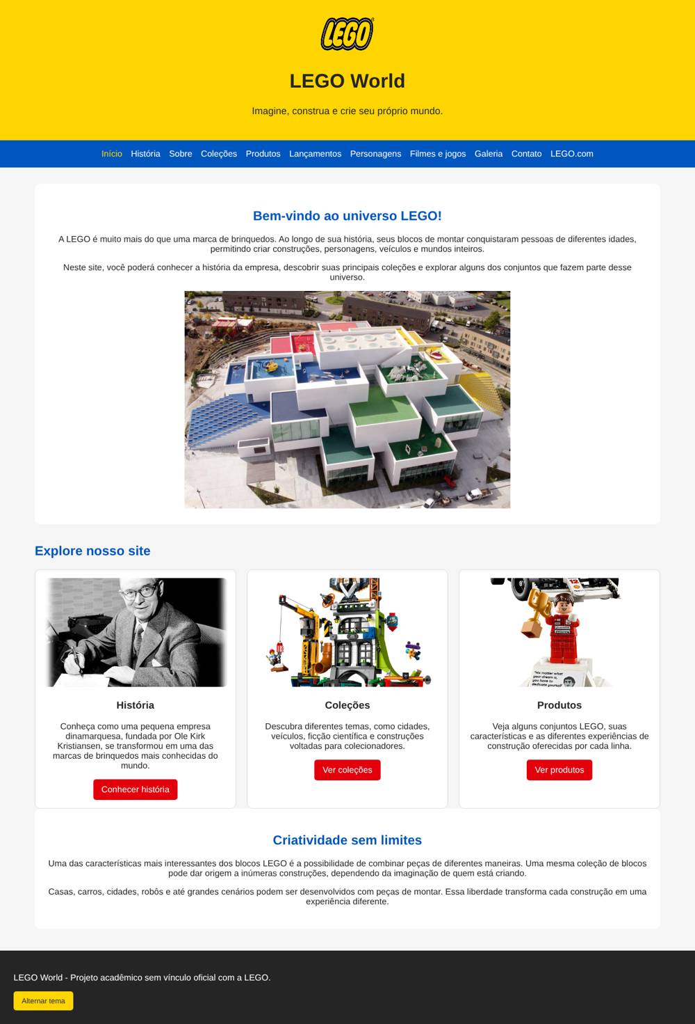
Fonte: elaborado pelos autores (2026).

13.2 Página História (historia.html)
Conta a origem da empresa, a origem do nome e a evolução dos brinquedos, com uma linha do tempo feita com Flexbox. Também usa apenas HTML, CSS e JavaScript puros.
Figura 2 – Página História (historia.html)
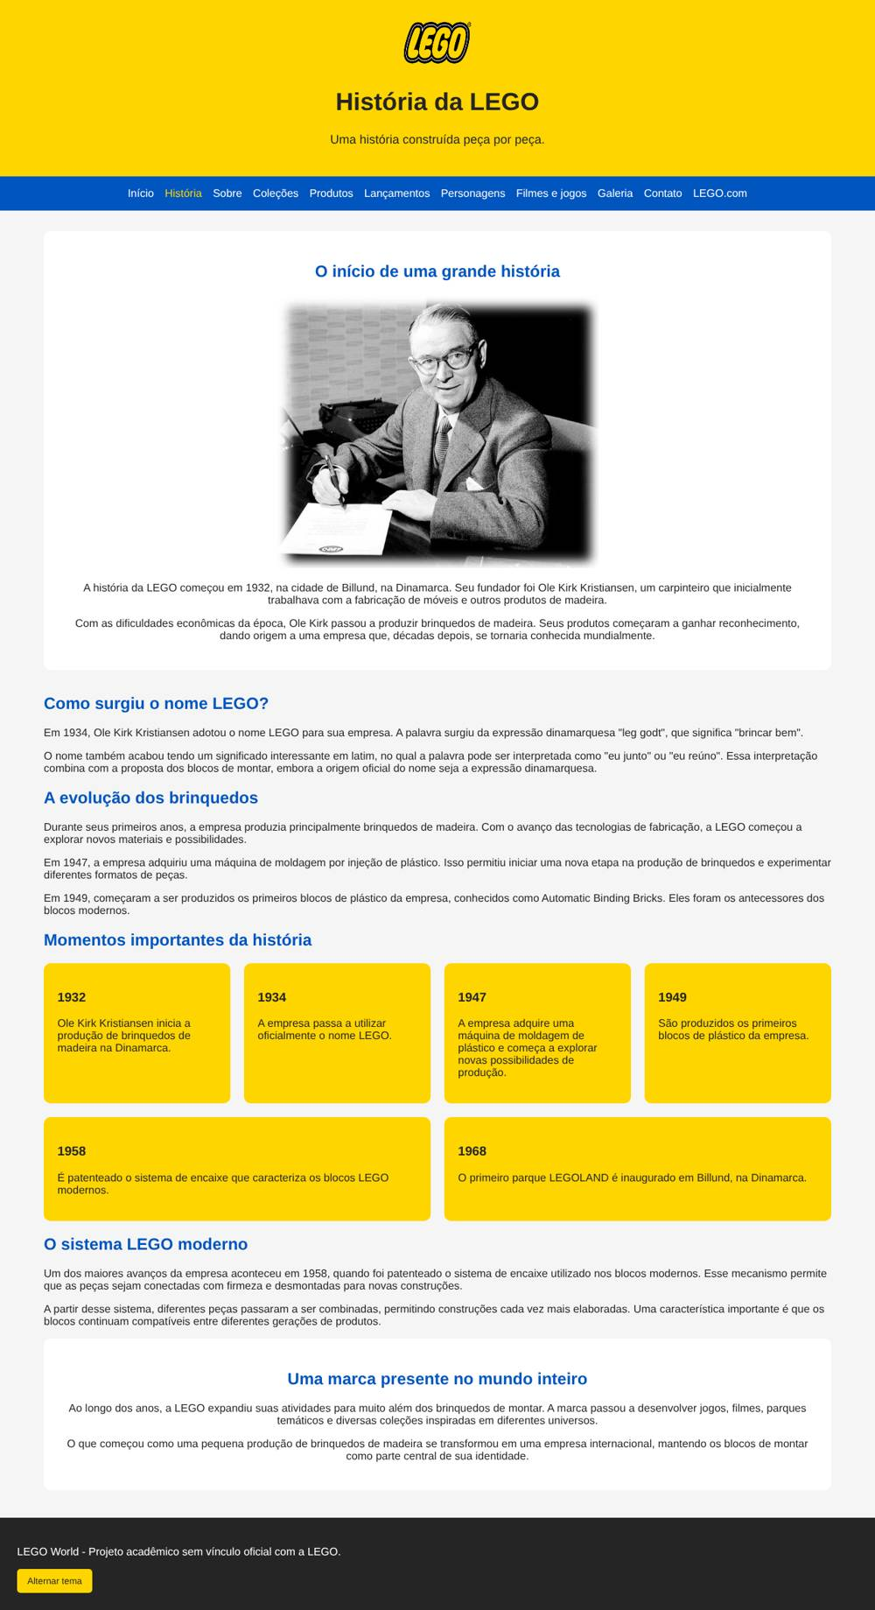
Fonte: elaborado pelos autores (2026).

13.3 Página Sobre (sobre.html)
Explica o que é a LEGO, suas áreas de atuação e seus valores, usando cartões e o grid do Bootstrap.
Figura 3 – Página Sobre (sobre.html)
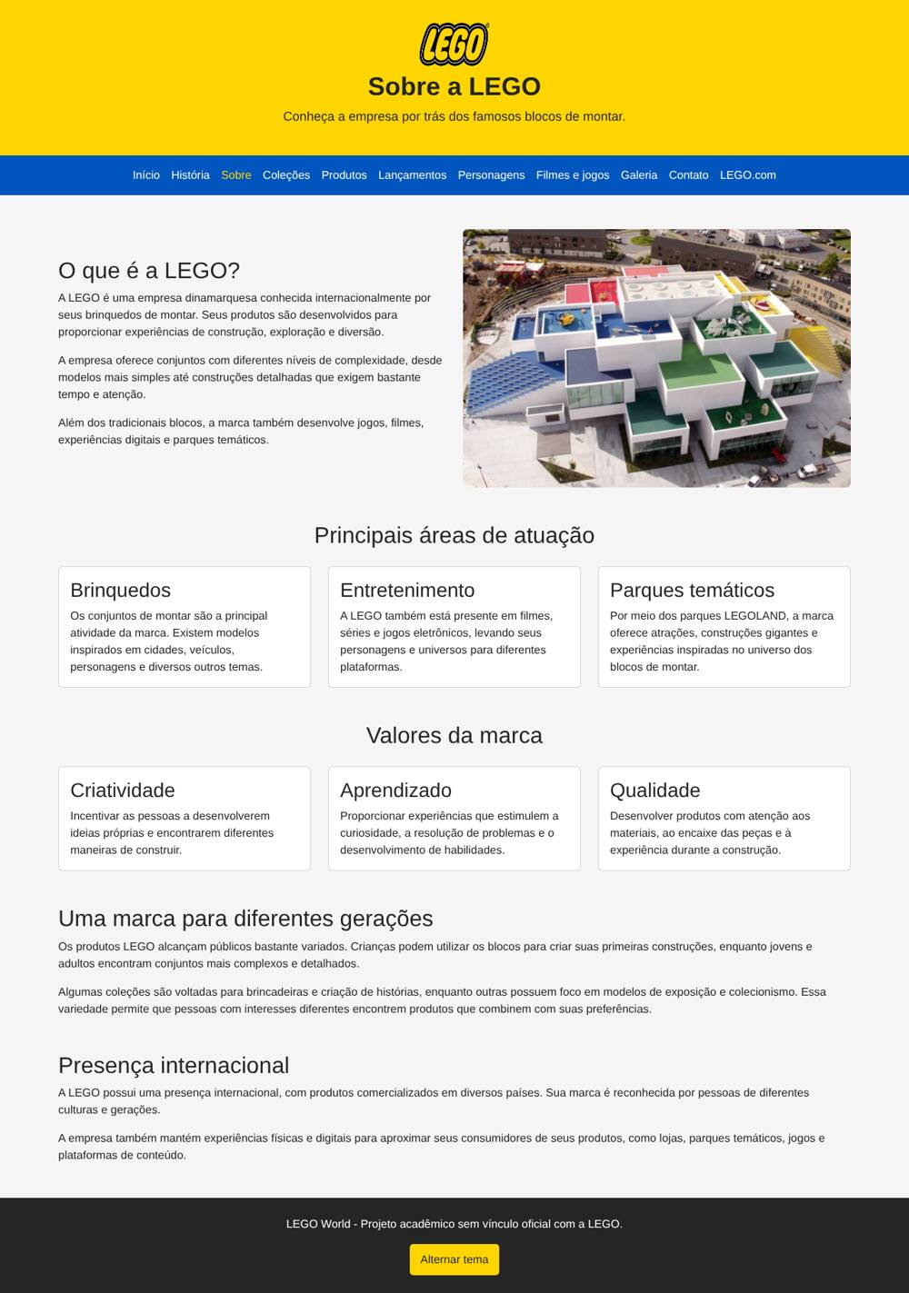
Fonte: elaborado pelos autores (2026).

13.4 Página Coleções (colecoes.html)
Mostra quatro coleções em cartões com imagem, título e texto, que ficam em quatro colunas no desktop.
Figura 4 – Página Coleções (colecoes.html)
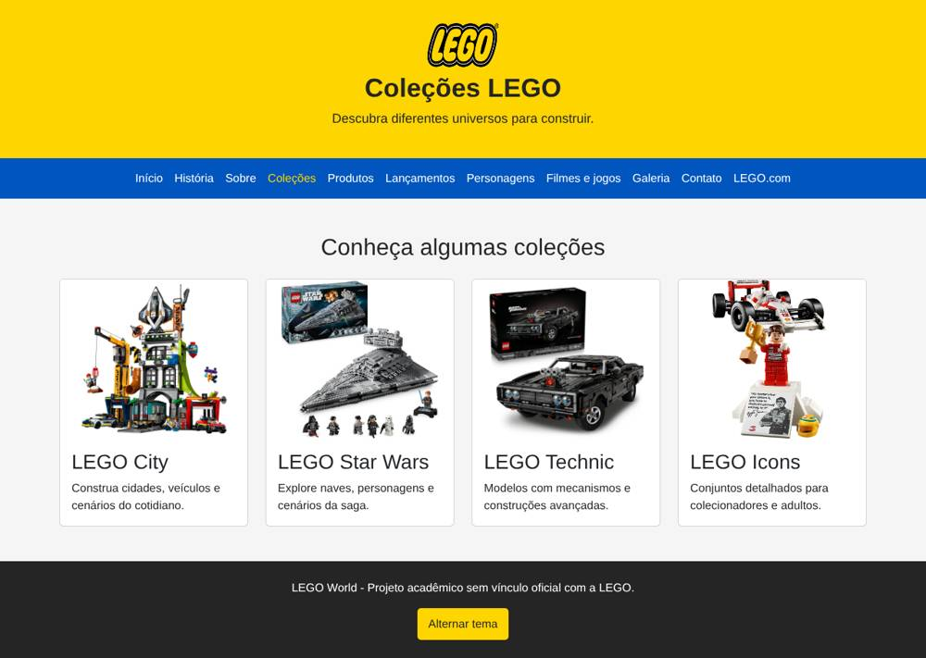
Fonte: elaborado pelos autores (2026).

13.5 Página Produtos (produtos.html)
Reúne cartões de produtos e uma tabela comparativa com quatro colunas e quatro linhas de dados, com títulos de coluna.
Figura 5 – Página Produtos (produtos.html)
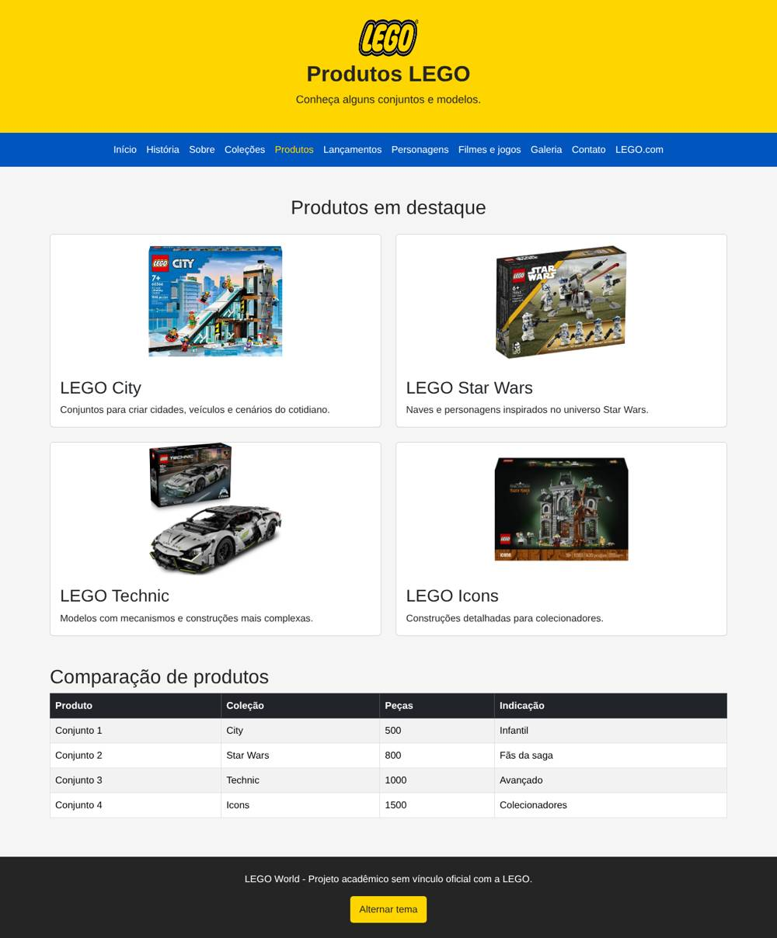
Fonte: elaborado pelos autores (2026).

13.6 Página Lançamentos (lancamentos.html)
Apresenta novidades em cartões com o botão Favoritar. Os favoritos aparecem em uma lista salva no localStorage, com opção de remover.
Figura 6 – Página Lançamentos (lancamentos.html)
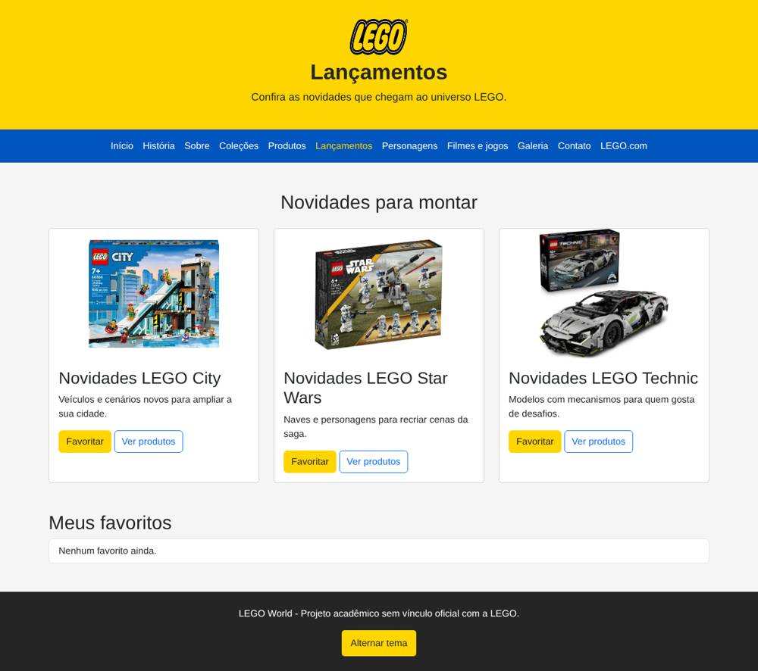
Fonte: elaborado pelos autores (2026).

13.7 Página Personagens (personagens.html)
Exibe três personagens em cartões com imagem, título, texto e link para as coleções.
Figura 7 – Página Personagens (personagens.html)
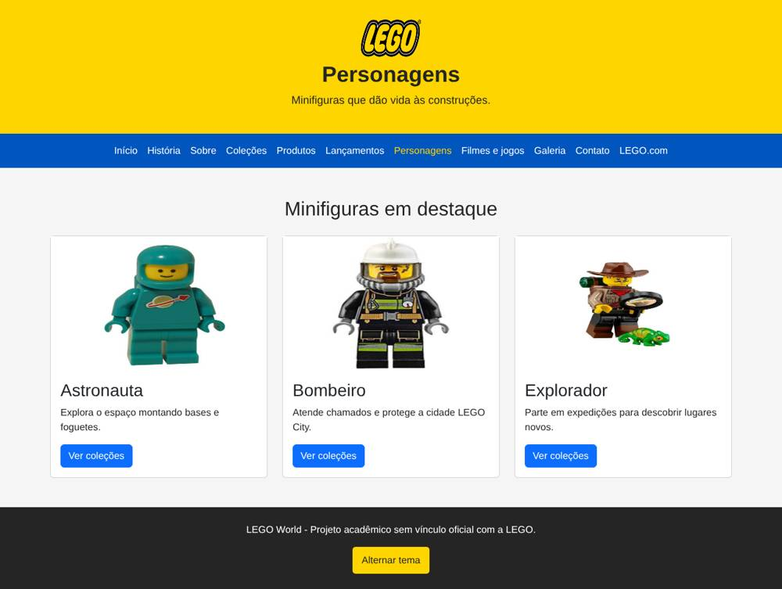
Fonte: elaborado pelos autores (2026).

13.8 Página Filmes e jogos (filmes.html)
Contém um player de vídeo e um reprodutor de áudio com controles nativos, além de cartões sobre filmes, séries e jogos.
Figura 8 – Página Filmes e jogos (filmes.html)
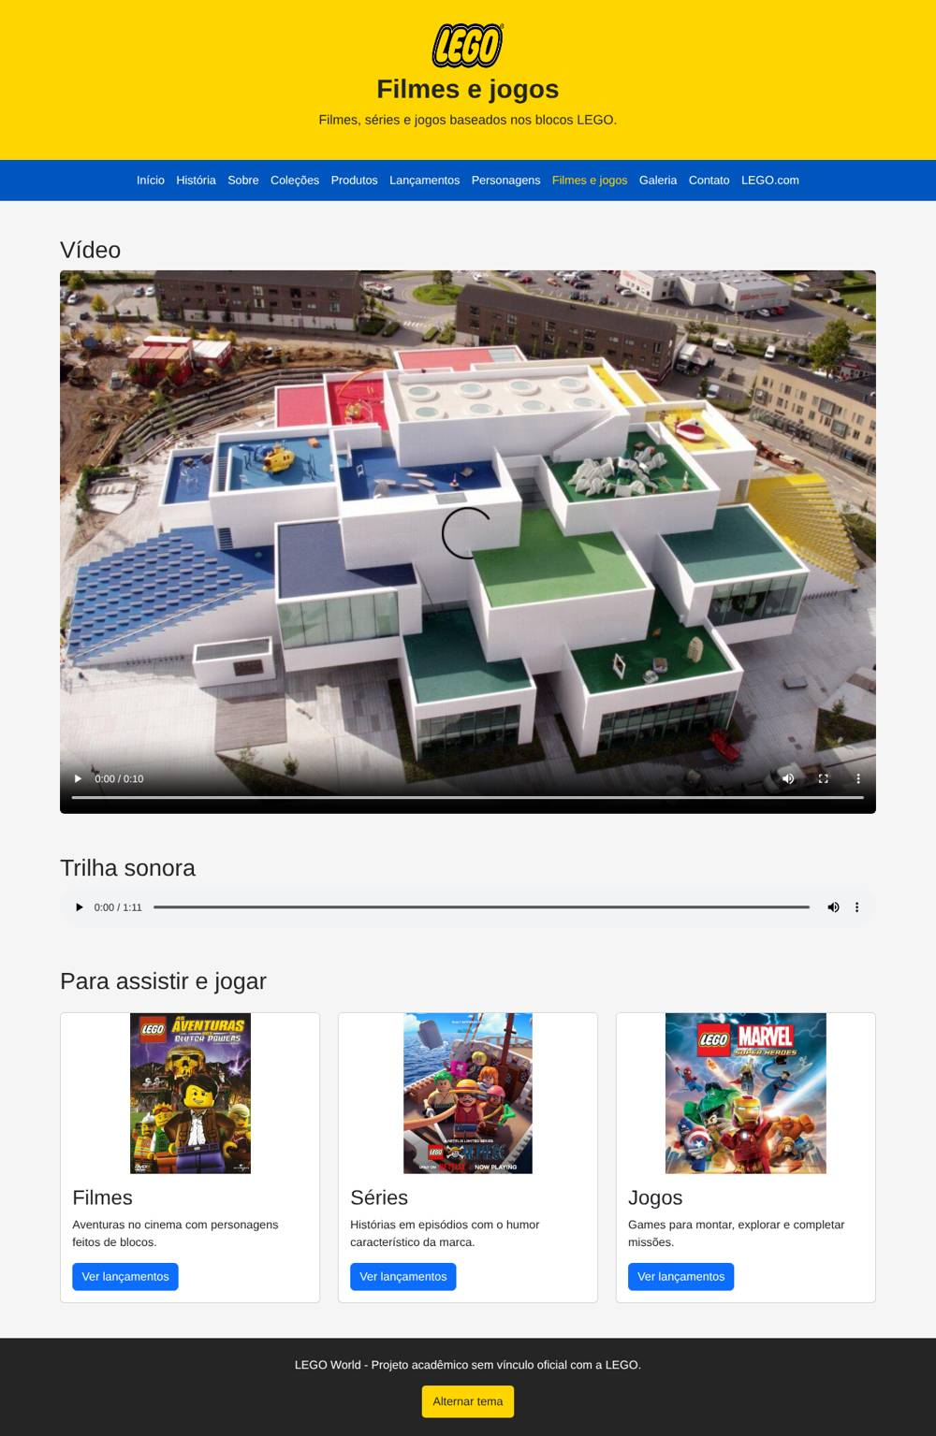
Fonte: elaborado pelos autores (2026).

13.9 Página Galeria (galeria.html)
Organiza as imagens em uma grade criada com CSS Grid, definida em CSS incorporado na própria página.
Figura 9 – Página Galeria (galeria.html)
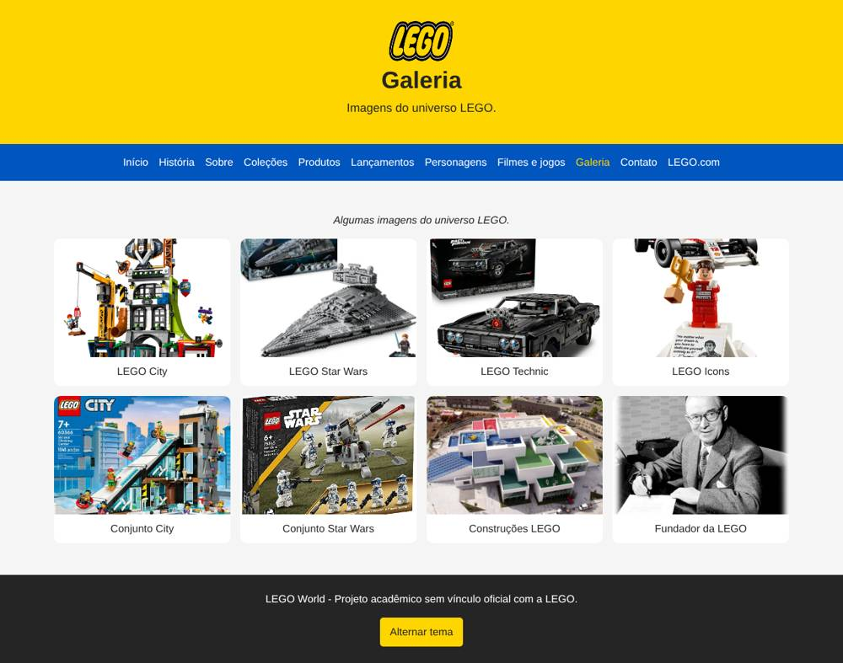
Fonte: elaborado pelos autores (2026).

13.10 Página Contato (contato.html)
Traz o formulário de contato com validação e máscara de telefone, e a lista de mensagens salvas no navegador.
Figura 10 – Página Contato (contato.html)
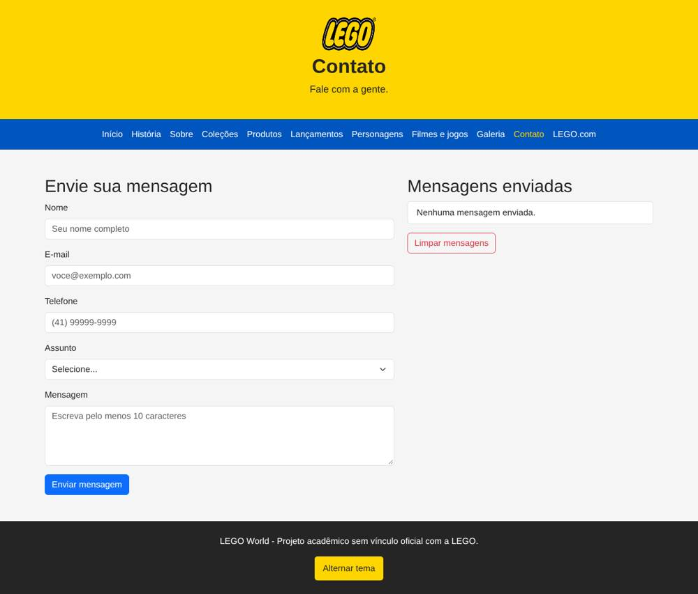
Fonte: elaborado pelos autores (2026).

13.11 Versão para celular
As Figuras 11 e 12 apresentam a disposição das páginas em uma largura estreita de visualização. Elas ilustram a adaptação do layout, mas não representam testes realizados em aparelhos celulares físicos.
Figura 11 – Página inicial no celular
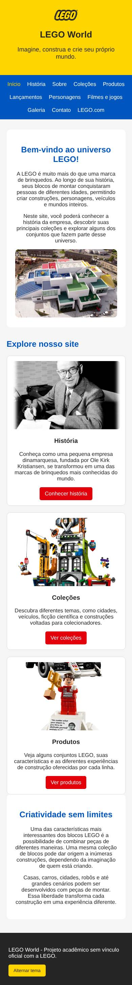
Fonte: elaborado pelos autores (2026).
Figura 12 – Página de contato no celular
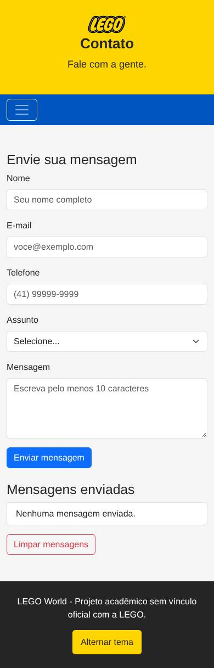
Fonte: elaborado pelos autores (2026).

14 APLICAÇÕES DE JAVASCRIPT
Todo o JavaScript está no arquivo js/script.js, escrito em JavaScript puro e carregado em todas as páginas. O código verifica se cada elemento existe antes de usá-lo, e por isso o mesmo arquivo funciona em qualquer página.
Tabela 7 – Funcionalidades em JavaScript
Funcionalidade | Descrição | Página
Tema claro e escuro | O botão alterna a classe dark no body, e a escolha fica salva no localStorage. | Todas
Favoritos | O botão Favoritar adiciona o item a uma lista, evita repetidos e permite remover. | lancamentos.html
Mensagens de contato | O envio do formulário salva a mensagem e atualiza a lista na tela. | contato.html
Máscara de telefone | Formata o número no padrão (41) 99999-9999 enquanto o usuário digita. | contato.html
Alertas | A função mostrarAlerta insere um alerta do Bootstrap na página. | lancamentos.html e contato.html

14.1 As quatro estruturas básicas de programação
Tabela 8 – Estruturas de programação no código
Estrutura | Onde aparece
Sequencial | Instruções executadas em ordem, como ler a lista salva, adicionar o item, salvar e atualizar a tela.
Condicional | if e else na troca de tema, na leitura da lista (lista vazia se não houver dados), na checagem de favorito repetido e na máscara de telefone (if, else if).
Repetição | for e for...of em mostrarFavoritos, mostrarMensagens, na busca de favoritos repetidos e na ligação dos botões Favoritar.
Dados | Variáveis com const e let, arrays (favoritos e mensagens) e objetos com nome, data e demais campos.

14.2 Armazenamento com localStorage
Os dados cadastrados pelo usuário (favoritos, mensagens e tema) ficam no localStorage, e por isso não se perdem ao atualizar ou fechar a página. Como o localStorage só guarda texto, os arrays e objetos são convertidos com JSON.stringify ao salvar e com JSON.parse ao ler, como mostra o trecho a seguir.
function lerLista(chave) {
const texto = localStorage.getItem(chave);
if (texto === null) {
return [];
}
return JSON.parse(texto);
}

function salvarLista(chave, lista) {
localStorage.setItem(chave, JSON.stringify(lista));
}

14.3 Manipulação do DOM e eventos
A função mostrarFavoritos limpa a lista da tela, percorre o array com um laço for, cria um item de lista e um botão Remover para cada favorito e os insere na página. O clique em Remover é um evento que apaga o item do array, salva a lista de novo e atualiza a tela.
for (let i = 0; i < favoritos.length; i++) {
const item = document.createElement("li");
item.textContent = favoritos[i].nome;
const botao = document.createElement("button");
botao.addEventListener("click", function() {
favoritos.splice(i, 1);
salvarLista("favoritos", favoritos);
mostrarFavoritos();
});
item.appendChild(botao);
lista.appendChild(item);
}

15 ATENDIMENTO AOS REQUISITOS
A Tabela 9 relaciona os 20 requisitos do enunciado com o local onde cada um foi atendido.
Tabela 9 – Requisitos do enunciado e onde foram atendidos
Nº | Requisito | Onde foi atendido
1 | Estrutura da pasta raiz | Subpastas css, js, img, audio, video e doc; HTMLs na raiz.
2 | HTML5 semântico | header, nav, main, section, article, figure e footer.
3 | CSS com tag, classe, identidade e três escopos | Tag (body), classe (.cartao), id (#galeria-grade e #botao-tema); externo (style.css), incorporado e em linha (galeria.html).
4 | HTML, CSS e JS puros em 2 páginas | index.html e historia.html.
5 | Menu com links internos e externos e hover | Menu em todas as páginas, com link externo para lego.com.
6 | Navbar, container responsivo e rodapé | Todas as páginas.
7 | Player de vídeo e reprodutor de áudio | filmes.html.
8 | CSS Grid para layout ou galeria | galeria.html e a grade de cartões do index.html.
9 | Flexbox | Menu e linha do tempo em style.css.
10 | Cartões com título, imagem, texto e link | index, lancamentos, personagens e filmes.
11 | Interface para 2 larguras de tela | Media queries e grid do Bootstrap.
12 | Tabela mínima de 4 x 4 com títulos | produtos.html.
13 | Formulário com text, email, select, submit e textarea | contato.html.
14 | Validações nativas | required, minlength, pattern e placeholder em contato.html.
15 | Estados :focus, :hover e :invalid | Campos do formulário em style.css.
16 | Classes do Bootstrap | Menus, botões, formulários, alertas e cards.
17 | Eventos e DOM em JavaScript puro | Favoritos, mensagens, tema e máscara.
18 | As 4 estruturas básicas no JS | Seção 14.1.
19 | localStorage | Favoritos, mensagens e tema.
20 | GitHub público | Repositório público: https://github.com/Arthurodriguesousa/lego-world.

16 CONCLUSÃO
O projeto LEGO World reúne dez páginas navegáveis e foi desenvolvido com HTML, CSS, JavaScript e Bootstrap, com recursos de adaptação a diferentes larguras de tela e funcionamento offline a partir do arquivo index.html. O desenvolvimento permitiu aplicar HTML semântico, CSS com Flexbox e Grid, componentes do Bootstrap e programação em JavaScript puro. O projeto foi publicado em repositório público no GitHub, disponível em https://github.com/Arthurodriguesousa/lego-world.

REFERÊNCIAS
BOOTSTRAP. Bootstrap documentation. Disponível em: https://getbootstrap.com. Acesso em: 6 nov. 2026.
MDN WEB DOCS. Documentação para desenvolvedores web. Disponível em: https://developer.mozilla.org/pt-BR/. Acesso em: 6 nov. 2026.
NIELSEN, J. 10 usability heuristics for user interface design. Nielsen Norman Group, 1994. Disponível em: https://www.nngroup.com/articles/ten-usability-heuristics/. Acesso em: 6 nov. 2026.
W3SCHOOLS. Tutoriais de HTML, CSS e JavaScript. Disponível em: https://www.w3schools.com. Acesso em: 6 nov. 2026.
WORLD WIDE WEB CONSORTIUM. Web Content Accessibility Guidelines (WCAG). Disponível em: https://www.w3.org/WAI/standards-guidelines/wcag/. Acesso em: 6 nov. 2026.
CHOOSE-A-BRICK. Classic Space Astronaut Dark Turquoise Suit. Disponível em: https://www.choose-a-brick.com/pt-global/products/classic-space-astronaut-dark-turquoise-suit. Acesso em: 6 nov. 2026.
FNAC. Caminhão de Bombeiros com Escada LEGO City Fire 60107. Disponível em: https://static.fnac-static.com/multimedia/Images/PT/NR/e4/3f/0e/933860/1541-7/tsp20160829112550/Camiao-de-Bombeiros-com-Escada-LEGO-City-Fire-60107.jpg. Acesso em: 6 nov. 2026.
BRICKMARKT. Explorer LEGO Series 19 Minifigure. Disponível em: https://brickmarkt.com/en/minifiguras-series/7398-explorer-lego-series-19-minifigure-col19-7-col19-07-minifiguras-series.html. Acesso em: 6 nov. 2026.
ADOROCINEMA. Imagem de divulgação do filme LEGO. Disponível em: https://br.web.img3.acsta.net/pictures/14/07/24/22/50/473423.jpg. Acesso em: 6 nov. 2026.
REDDIT. Imagem de divulgação de LEGO One Piece. Disponível em: https://www.reddit.com/media?url=https%3A%2F%2Fpreview.redd.it%2Fnew-lego-one-piece-poster-now-playing-on-netflix-v0-zc4rxzwakgsh1.jpeg%3Fwidth%3D1080%26crop%3Dsmart%26auto%3Dwebp%26s%3Da3386593dc210d6bf8caf7b2b561d43c7944be3f. Acesso em: 6 nov. 2026.
PLAYSTATION. LEGO Marvel Super Heroes. Disponível em: https://www.playstation.com/pt-br/games/lego-marvel-super-heroes/. Acesso em: 6 nov. 2026.
GOOGLE. Compartilhamento de imagem: ícone LEGO. Disponível em: https://share.google/Og07dBZ9WVgdNCeH7. Acesso em: 6 nov. 2026.
GOOGLE. Compartilhamento de imagem: LEGO Technic. Disponível em: https://share.google/FWj5Q46HZsVqbCh1u. Acesso em: 6 nov. 2026.
GOOGLE. Compartilhamento de imagem: logotipo LEGO. Disponível em: https://share.google/xzI7em8VV1rY4zMAI. Acesso em: 6 nov. 2026.
GOOGLE. Compartilhamento de imagem: produto LEGO 2. Disponível em: https://share.google/DRARJRtGtCY0WZ23p. Acesso em: 6 nov. 2026.
GOOGLE. Compartilhamento de imagem: LEGO Star Wars. Disponível em: https://share.google/yk52O7nVI8nq3SLSf. Acesso em: 6 nov. 2026.
GOOGLE. Compartilhamento de imagem: produto LEGO 3. Disponível em: https://share.google/fqbrpZjl5O31movYt. Acesso em: 6 nov. 2026.
GOOGLE. Compartilhamento de imagem: produto LEGO 4. Disponível em: https://share.google/nXAadtiHPyS6EhLBk. Acesso em: 6 nov. 2026.
GOOGLE. Compartilhamento de imagem: LEGO City. Disponível em: https://share.google/1M9NDhFff7QS9Dnsz. Acesso em: 6 nov. 2026.
OPENAI. ChatGPT: ferramenta de inteligência artificial utilizada para gerar as imagens lego-historia.jfif, sede-lego.jfif e favicon.jfif. Disponível em: https://chatgpt.com. Acesso em: 6 nov. 2026.
GOOGLE. Gemini: ferramenta de inteligência artificial utilizada para gerar o vídeo lego-video.mp4 e o áudio madrugada-de-plastico.mp3. Disponível em: https://gemini.google.com. Acesso em: 6 nov. 2026.
GOOGLE. NotebookLM. Disponível em: https://notebooklm.google.com. Acesso em: 6 nov. 2026.
GITHUB. Repositório LEGO World. Disponível em: https://github.com/Arthurodriguesousa/lego-world. Acesso em: 6 nov. 2026.

